Приложение № 1

к постановлению главного управления архитектуры и градостроительства Рязанской области

от 20 июня 2024 г. № 289-п

**Внесение изменений в правила землепользования и застройки муниципального образования - Мурминское сельское поселение Рязанского муниципального района Рязанской области в части приведения сведений о местоположении границ территориальной зоны «1.1 Зона застройки индивидуальными жилыми домами (населенный пункт п. Мурмино)» в соответствие с их описанием в Едином государственном реестре недвижимости согласно границам земельного участка   
с кадастровым номером 62:15:0000000:4272**

Фрагмент карты градостроительного зонирования М 1:400

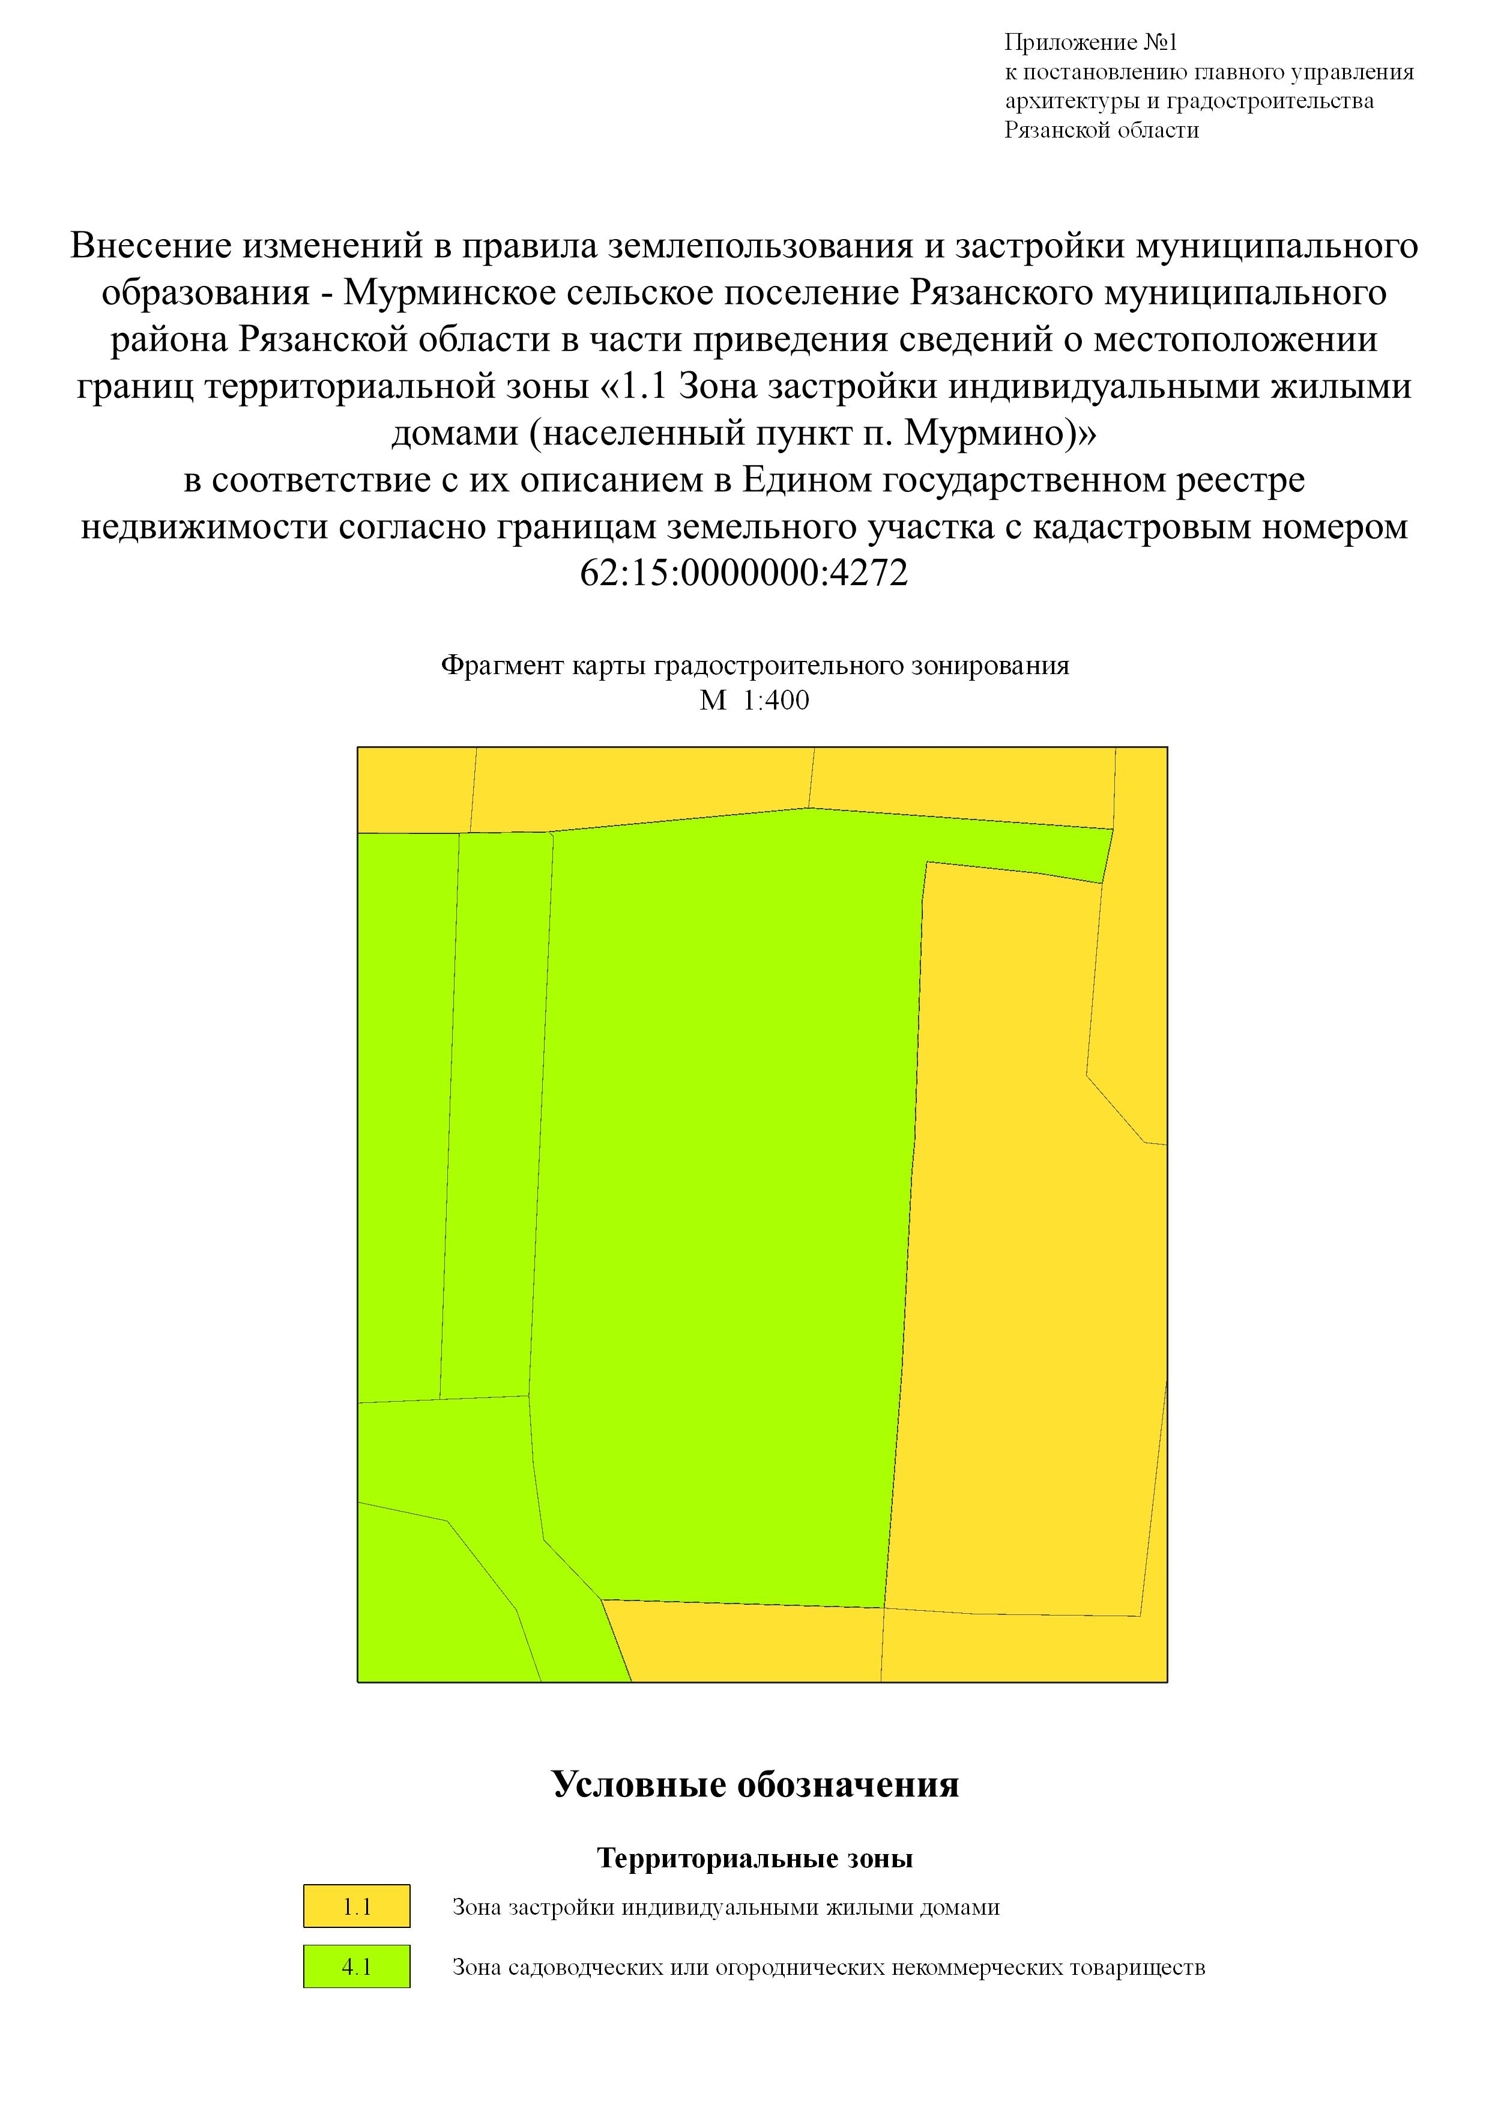

Условные обозначения

**Территориальные зоны**

Зона застройки индивидуальными жилыми домами

1.1

Зона садоводческих или огороднических некоммерческих товариществ

4.1